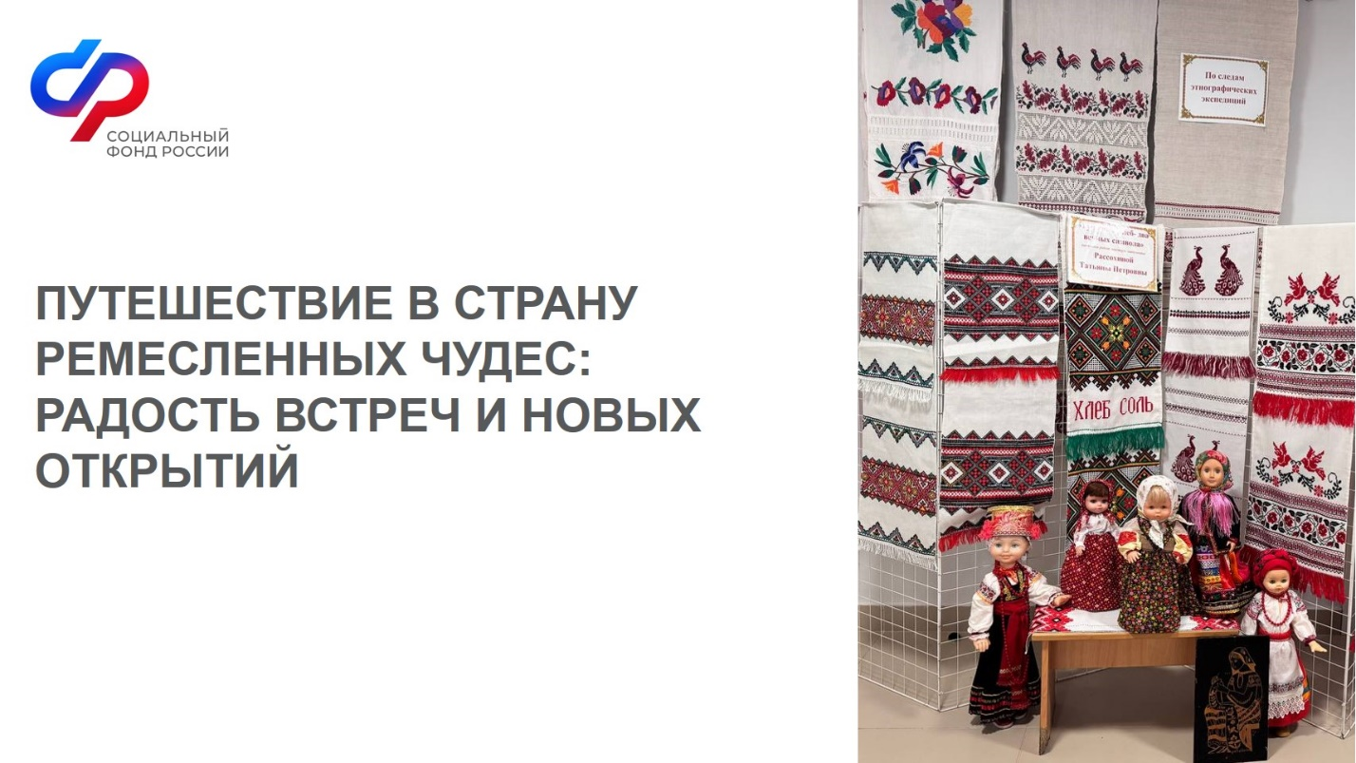

Каждый год 14 ноября, в день памяти святых Косьмы и Дамиана, почитаемых как покровители ремесел, труда и семейного благополучия, жители Белгородской области отмечают особый праздник — Областной День мастера. Этот день посвящен сохранению и развитию традиционных промыслов, мастерству и творчеству, передаваемым из поколения в поколение.
В рамках празднования Дня мастера активисты грайворонского Центра общения старшего поколения собрались в доме ремёсел на творческую встречу под названием «Золотые руки мастеров». Это мероприятие стало возможностью для жителей региона познакомиться с уникальными работами местных умельцев, оценить мастерство и вдохновение авторов.
Организаторы подготовили увлекательную экскурсию по выставочным залам, где гости могли увидеть разнообразные изделия народного искусства. Здесь были представлены уникальные предметы, созданные мастерами разных поколений, использующими традиционные техники и современные подходы. Посетители смогли полюбоваться богатством форм, цветов и стилей, отражающих культурное наследие региона.
Особое внимание уделялось традициям гостеприимства. Участники встречи наслаждались ароматным чаем и угощением, приготовленным по старинному рецепту — знаменитой «Петренковской кашей с дымком». Во время чаепития состоялся живой диалог о истории становления Дома ремёсел, секреты мастерства передавались из уст в уста, а планы на будущее вдохновляли участников на новые творческие свершения.
Вечером состоялось выступление артистов Грайвороснкого культурно-досугового центра. Их исполнение песен о родных местах и народной культуре подарило участникам вечера незабываемые эмоции. Создавалась особая атмосфера тепла, радости и единения, подчеркивая значимость праздников, посвященных народным традициям и искусству.
Таким образом, областной День мастера стал настоящим праздником, объединяющим людей разных возрастов и профессий, способствующим укреплению культурных связей и поддерживающим развитие народных ремесел в регионе.
